**Муниципальное казённое дошкольное образовательное учреждение**

**«детский сад №13»**

**Конспект**

**нетрадиционного родительского собрания**

**в младшей группе**

**«Учимся играть вместе»**

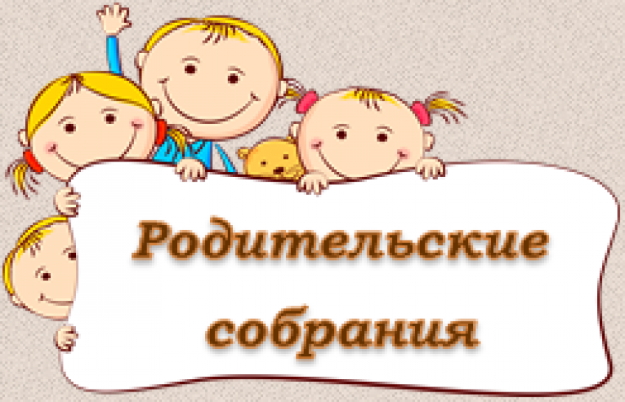

**Подготовила и провела:**

**воспитатель Исмаилова Т.З.**

**г. Избербааш**

**2016 год.**

**Сценарий родительского собрания в нетрадиционной форме**

**«Учимся играть вместе» в младшей группе**

**Цель:** Обобщить и закрепить представления родителей об игре детей как о ведущем виде деятельности в дошкольном возрасте. Формировать взаимоотношения родителей с детьми в процессе игры. Дать понять родителям, что они такие же активные участники педагогического процесса, как их дети и педагоги.

**Ход встречи:**

**I часть.**

***Воспитатель:***

- Добрый вечер, уважаемые родители! Мы рады, что Вы нашли время и пришли на нашу встречу!

Игра - что может быть интереснее и значимее для ребенка? Это и радость, и познание, и творчество. Игровая деятельность является ведущей для дошкольника. Сюжетно-ролевые, подвижные, режиссерские, дидактические, игры-драматизации - все это оказывает существенное влияние на развитие психики малыша, и ребенок постепенно осваивает разные виды игр.

В игре формируется произвольность поведения, активизируются познавательные процессы. В игре дошкольник воспроизводит быт и труд взрослых, разные события в жизни семьи, отношения между людьми. В игре он учится подчинять свои желания определенным требованиям - это важнейшая предпосылка воспитания воли. В игре значительно легче подчиниться правилу, связанному с выполнением взятой на себя роли. Игра - источник развития моральных качеств личности.

В. А. Сухомлинский считал, что духовная жизнь ребенка полноценна лишь тогда, когда он живет в мире игры, сказки, музыки, фантазии, творчества. Без этого он - засушенный цветок.

Современные условия жизни таковы, что часто дети могут играть только в детском саду, дома на игру просто не остается времени - родители поставлены в довольно жесткие условия. Они стараются дать детям как можно больше знаний, помочь получить достойное образование.

И как сложно нашим малышам, ведь они - надежда и гордость родителей! Они должны получить очень хорошее образование, оправдать ожидания взрослых. Но нельзя изменить ребенка: он хочет играть с другими детьми и радоваться этому. Он не знает классификации игр, но ему важно, чтобы мы поиграли вместе с ним, дали возможность пообщаться с товарищами, помогли в игре приобрести новых друзей и испытать очень важное чувство - чувство локтя, чувство коллективизма.

Малышу хочется почувствовать себя сильным, умным, смелым, строить, действовать, творить, видеть во взрослом не покровителя, а товарища.

Часто взрослые сами не умеют играть, не знают, как организовать игры ребенка дома, какие игры лучше всего предложить ребенку в соответствии с его возрастом и психическими особенностями.

Понимая актуальность и важность данного вопроса, мы организовали эту встречу, чтобы помочь вам научиться играть вместе со своим ребенком, воспитывая через детскую игру качества, необходимые ему в дальнейшей жизни, в обучении, общении, творчестве.

**II часть.**

***Воспитатель:***

- Сейчас мы проведем небольшое соревнование.

*(Родители делятся на две команды).*

**1 задание.**

- Написать как можно больше детских игрушек и игр, которые вы знаете, любых – подвижных, развивающих, сюжетных и т. д.

**2 задание.**

Воспитатель: Утром мы с детками играем в игры на развитие дыхания, артикуляционного аппарата, моторики. Предлагаю поиграть в игру «моталочки» (божьи коровки).

**3 задание.** Игровое упражнение на дыхание «Сдуй снежинку».

**4 задание.**

- Назовите как можно больше игровых действий в игре

1 команда – «Мишка заболел», 2 команда – «Угостим куклу чаем».

*(поставить градусник, потрогать, горячая ли голова, сделать укол; сервировать стол, приготовить угощения, заварить чай и т. д.)*

**5 задание.** Дидактическая игра «Разрезные картинки».

- А теперь мы предлагаем командам немного отдохнуть и посмотреть, как играют наши дети.

***Просмотр видеороликов и фотослайдов.***

- Понравилась ли вам игра? Интересно ли было играть вашему ребенку? Увидели ли вы сложности, которые испытал ваш ребенок? Какие?

- Продолжаем соревнования!

**6 задание.** Дидактическая игра «Рассели фигуры в домики» (по цвету).

**7 задание.** Дидактическая игра **«**Овощи-фрукты».

**8 задание.**

Игровое упражнение «Пришей пуговицу».

- Какие сложности вы испытывали при проведении игры?

**III часть.**

*Подведение итогов конкурса.*

- Как вы думаете, что вы получили в качестве приза?

(Новые знания и умения).

- Милые мамы, уделяйте как можно больше времени играм с детьми. Именно благодаря игре у детей развивается внимание, память, восприятие цвета и формы.

- Понравилась ли вам наша встреча? Что нового вы для себя узнали, чему интересному научились? Будете ли вы стараться учиться играть вместе с ребенком дома?

После встречи воспитатели:

• предлагают родителям познакомиться с выставками методической литературы и развивающих игр;

• предлагают ознакомиться с представленными на стенде фотографиями детей, сделанными во время проведения с ними развивающих, творческих и подвижных игр.